Dziedzina: Firma Kurierska
Obszar: Obsługa przesyłek kurierskich

Kontekst dziedziny problemowej: Nadawca za pośrednictwem strony zamawia dostarczenie paczki. Po dokonaniu płatności przez internet zamówienie zostaje dodane do rejestru przesyłek a nadawca otrzymuje plik zawierający etykietę do wydrukowania i naklejenia na paczkę. Poprzez specjalną aplikację kurier otrzymuje to zlecenie na liście paczek do odebrania. Po odbiorze, zmienia on jej status w systemie po czym zawozi ją do sortowni. Tam jej status zostaje zmieniony ponownie, po czym wyrusza w trasę. Gdy kurier doręczy przesyłkę, kolejny raz zmienia on jej status w rejestrze przesyłek. Nadawcą może być osoba prywatna lub firma. Nadawca który zamierza regularnie nadawać przesyłki może założyć konto stałego nadawcy ułatwiające ten proces. Odbiorca może zażądać zwrotu przesyłki do nadawcy.

Regulacje prawne: Ustawa Prawo przedsiębiorców, Ustawa o podatku od towarów i usług, Ustawa o ochronie danych osobowych

Procesy i aktorzy biznesowi:
Proces | Aktor biznesowy | Funkcje/Zadania | Dane
Co się dzieje? | Kto uczestniczy spoza organizacji? | Jakie czynności są wykonywane? | Jakie dane?
Nadanie paczki | Nadawca, Odbiorca | - Zebranie danych o paczce, nadawcy, i odbiorcy  - Dodanie zlecenia do rejestru przesyłek  - Nadawca otrzymuje plik z etykietą do wydrukowania i naklejenia na przesyłkę | Dane osobowe nadawcy, dane o przesyłce, adres odbiorcy
Obsługa płatności | Nadawca, Organizacja obsługująca płatności | - Nadawca dokonuje płatności za nadanie przesyłki za pomocą wybranego sposobu | Dane płatności
Rejestracja konta stałego nadawcy | Właściciel konta | - Stworzenie konta w bazie danych | Dane firmy
Śledzenie paczki | Odbiorca | - Otrzymanie przez odbiorcę informacji o danej paczce | Dane paczki
Zwrot przesyłki | Odbiorca, Nadawca | - Wypełnienie formularza zwrotu  - Nastąpienie reszty procesu zwykłego nadania paczki, ale z zamienionymi danymi nadawcy i odbiorcy | Dane odbiorcy (zwracającego), formularz zwrotu, dane nadawcy
Potwierdzenie doręczenia paczki | Odbiorca (opcjonalnie), Organizacja obsługująca płatności (opcjonalne) | - Oznaczenie paczki w systemie jako „Doręczona”.  - (Opcjonalne) Zebranie podpisu odbiorcy  - (Opcjonalne) Opłata za paczkę za pobraniem | Dane paczki, podpis odbiorcy, dane płatności

Aktorzy Biznesowi:
- Nadawca
- Odbiorca
- Organizacja obsługująca płatności
- Właściciel Konta

Procesy Biznesowe:
- Nadanie paczki
- Obsługa płatności
- Rejestracja konta stałego nadawcy
- Śledzenie paczki
- Zwrot przesyłki
- Potwierdzenie doręczenia paczki

Słownik:
Nadawca – Firma lub osoba prywatna nadająca daną przesyłkę.
Odbiorca – Firma lub osoba prywatna odbierająca daną przesyłkę.
Organizacja obsługująca płatności – Bank lub inna firma która obsługuje wybraną przez nadawcę formę płatności.
Właściciel konta – Firma lub osoba prywatna która regularnie nadaje przesyłki poprzez firmę kurierską i zakłada w tym celu konto stałego nadawcy.
Rejestr przesyłek – Baza danych zawierająca informacje o przesyłkach nadanych za pomocą systemu.

Diagram: Trasa Przesyłki
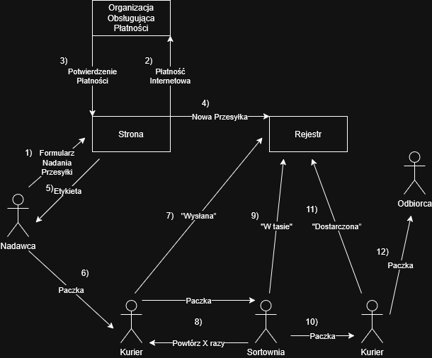
Cel wytworzenia systemu informatycznego: Umożliwienie klientom łatwego nadawania przesyłek za pomocą strony internetowej lub aplikacji.

